ОТЧЁТ о работе за 2022 год
депутата Березниковской городской Думы
по избирательному округу № 25
Поморцевой Веры Константиновны

- ИНФОРМАЦИЯ О РАБОТЕ С ОБРАЩЕНИЯМИ ГРАЖДАН
В соответствии с Указом губернатора Пермского края от 20.08.2020 № 121 «О мероприятиях, реализуемых в связи с угрозой распространения новой коронавирусной инфекции (COVID-19) в Пермском крае» в 2022 году (по май 2022 г. включительно) председателем городской Думы и депутатами городской Думы ограничены личные приемы граждан на территории муниципального образования «Город Березники» Пермского края.
Обращения граждан принимались в электронной форме через интернет-приемную сайта Березниковской городской Думы, а также в письменной и устной форме.
В соответствии с Указом губернатора Пермского края от 30.05.2022 № 54 «О приостановлении действия указа губернатора Пермского края от 20 августа 2020 г. № 121 «О мероприятиях, реализуемых в связи с угрозой распространения новой коронавирусной инфекции (COVID-19) в Пермском крае» c июня 2022 года личные приёмы граждан были возобновлены. После приемы граждан осуществлялись в общественной приёмной депутата по адресу: г. Березники, ул. 30 лет Победы, 12 (МКУ «ОКТУ г. Березники») в соответствии с установленным графиком.
  - Количество обращений
В течение 2022 года поступило 16 обращений граждан:

  - Тематика обращений
- Уборка от снега придомовых территорий;
- Выполнение сроков обеспечения МКД горячим водоснабжением (в связи с отключением в период выполнения ремонтных работ);
- Ремонт футбольного поля МАОУ «Школа №5»;
- Благоустройство территории после сноса аварийного МКД;
- Пересмотр критерий программы «Формирование современной городской среды на территории муниципального образования «Город Березники»;
- Благоустройство придомовых территорий МКД;
- Установка детских игровых площадок.
На обращения, поступившие в Березниковскую городскую Думу на имя депутата в соответствии с компетенцией, предоставлены ответы в соответствии с Федеральным законом от 02.05.2006 № 59-ФЗ «О порядке рассмотрения обращений граждан Российской Федерации».
В соответствии с Федеральным законом от 02.05.2006 № 59-ФЗ «О порядке рассмотрения обращений граждан Российской Федерации» депутатом направлены обращения граждан в соответствующие органы или соответствующему должностному лицу, в компетенцию которых входит решение поставленных в обращении вопросов:
- Управляющую компанию ООО «Набережная»;
- В администрацию и структурные подразделения администрации города Березники.
- РАБОТА В ОКРУГЕ
Тематика запросов:
- Выполнение работ по уборки снега на придомовых территориях МКД в период обильных снегопадов (2 запроса) - выполнено, далее вопрос на контроле;
- Решение вопроса финансирования и организация зимней уборки образовательных организаций города (запрос) - рассмотрение вопроса на контроле;
- Выполнение сроков обеспечения горячим водоснабжением МКД № 114 по ул. 30 лет Победы в указанные сроки на период проведения ремонтных работ (запрос) - выполнено;
- Выполнение ремонтных работ футбольного поля и ворот школьного стадиона МАОУ «Школа №5» (запрос) - выполнено;
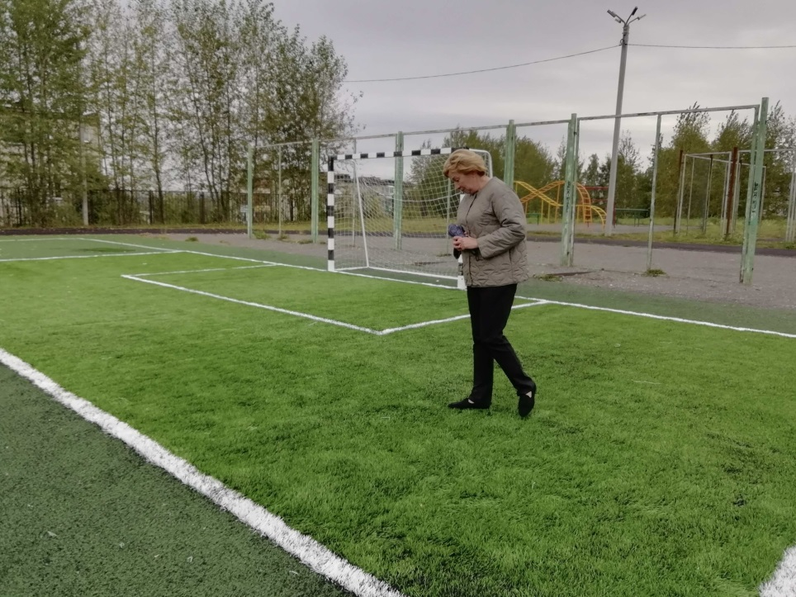
- Вступление в программу «Формирование современной городской среды на территории муниципального образования «Город Березники» Пермского края» МКД округа №118 и № 122 по ул. Юбилейная, № 109 и № 111 по ул. Пятилетки (запрос) организована консультация по выполнению требований вступления в программу с представителями Управления благоустройства администрации города Березники и управляющей компанией ООО «Набережная», далее - контроль;
- Пересмотр критерий программы «Формирование современной городской среды на территории муниципального образования «Город Березники», рассмотрение возможности отдельного балла для МКД не имеющих технической возможности выполнения условий участия в программе (запрос) рассмотрение вопроса - на контроле;
- Установка дополнительного освещения в арке МКД №117 по ул. Пятилетки и вопросы благоустройства городской территории (запрос) выполнено, дана консультация собственникам управляющей компанией;
- Выполнение работ по благоустройству территории после сноса МКД № 115 по ул. Пятилетки (2 запроса) - контроль;
- Содействие в решении благоустройства территории МКД № 130 по ул. Юбилейная по обрезке сухостоя и кустарников (2 запроса) вопрос - на контроле;
- Для благоустройства и озеленения МКД № 106 по ул. Юбилейная - помощь в приобретении зеленых насаждений выполнено.
Деятельность депутата в округе велась по основным направлениям:
- Контроль над соблюдением законных прав и интересов избирателей;
- Благоустройство территории округа, в том числе организация мероприятий, направленных на улучшение состояния улиц и придомовых территорий;
- Поддержание инициативы жителей округа в создании благоприятной среды на прилегающих к МКД придомовых территориях;
- Поддержка образования, профилактика и охрана здоровья детей, развитие массового детского спорта;
- Социальная помощь населению.
По инициативе депутата в общественной приемной организованы и проведены консультационные встречи:
1. Для Советов МКД округа по подготовке документации собственниками с целью участия в Муниципальной программе города Березники «Формирование комфортной городской среды на территории муниципального образования «Город Березники» Пермского края» с представителями Управления благоустройства администрации города Березники и управляющей компанией ООО «Набережная». Участниками стали МКД № 118 и № 122 по ул. Юбилейная, № 109 и № 111 по ул. Пятилетки;
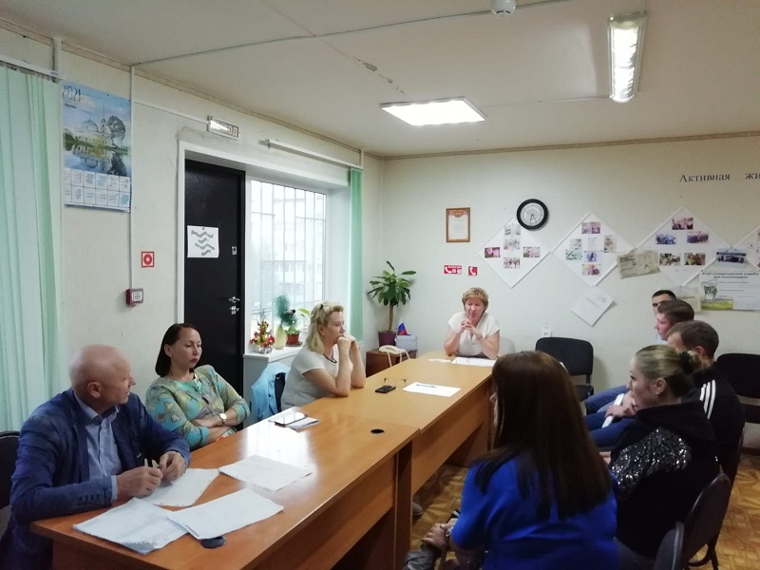
2. С активами Советов МКД округа по планированию места установки детского спортивно-игрового комплекса;
3. Обсуждение с активом МКД № 106 по ул. Юбилейная по месту установки детского игрового комплекса.
3. С активом Совета ветеранов с распавшихся предприятий округа микрорайона № 8 по вопросам взаимодействия и планирования на 2023 год.
По инициативе депутата и при поддержке ПАО «Уралкалий» на территории округа традиционно проводились мероприятия и оказана помощь:
- Финансовая поддержка школьной футбольной команды МАОУ «Школа № 5», участников регионального этапа Всероссийских соревнований среди общеобразовательных организаций «Мини-футбол в школу» в г. Лысьва;
- Финансовая поддержка в приобретении нагрудного значка Юнармия для членов Всероссийского детско-юношеского военно-патриотического движения МАОУ «Школа № 5»;
- Организация театрализованного праздника «Масленица» для жителей округа;
- Приглашение активистов, ветеранов округа микрорайона №8 на концертную программу музыканта, певца, композитора Александра Ягья (экс-солиста группы "Белый Орел", 2006-2011гг.);
- Финансовая поддержка МАДОУ «Детский сад №89» (корпус 2), организатора ежегодного VIII открытого смотра – конкурса чтецов и вокалистов «Была война, была победа…» среди воспитанников дошкольных учреждений города Березники, посвящённого Дню Победы. Приобретение поощрительных призов и подарков меленьким участникам конкурса;
- Финансовая поддержка акции «Парад звезд», чествование лучших и активных обучающихся МАОУ «Школа № 5». Организация экскурсионной поездки по историческому комплексу музея-заповедника «Усолье Строгановское»;
- Организация экскурсионной поездки учителей МАОУ «Школа № 5» в исторический музей города Соликамск.
- Проведение спортивного челленджа «Лето! На старт» в МАДОУ «Детский сад №78» (корпус 2), МАДОУ «Детский сад № №89» (корпус 2);
- Благотворительная помощь в организации экскурсии в музей Бориса Пастернака в пос. Всеволодо-Вильва Александровского района для категории «дети войны» и ветеранов с распавшихся предприятий округа микрорайона № 8. В рамках экскурсии был организован мастер-класс по лепке из глины и чаепитие.
- Традиционно в округе реализован конкурс «Мой двор – самый красивый», направленный на улучшение внешнего облика придомовых территорий и разбивке цветников. Участниками конкурса стали: коллективы образовательных учреждений округа МАОУ «Школа № 5», МАДОУ «Детский сад №78» (корпус 2) и МАДОУ «Детский сад №89» (корпус 2); Совет МКД №106, Совет МКД № 36 по ул. 30 лет Победы и «ТСЖ №42» по ул. 30 лет Победы, а так же 29 участников из восьми многоквартирных домов.
- Для участников конкурса МАУ ДО "Дом детского и юношеского туризма и экскурсий" провели экскурсионную программу «Ароматное притяжение» и мастер-класс по декорированию цветников на придомовых территориях. По итогам конкурса победители были награждены экскурсионной поездкой в Пермский Ботанический сад им. А.Г.Генкеля, остальным участникам вручены лейки, садовый инвентарь. Всем участникам конкурса были вручены благодарственные письма.
- Традиционно депутат поздравил первоклассников и 11-классников МАОУ СОШ №5 с Днем знаний и вручил подарки первоклассникам;
- В профессиональный праздник День дошкольного работника и День учителя депутат поздравила педагогов образовательных учреждений округа;
- В рамках Декады пожилых людейполучили поздравление ветераны с распавшихся предприятий города микрорайона № 8, а так же совместно с Управлением образования администрации города Березники организованы концертные программы с чаепитием для ветеранов города;
- В МАДОУ «Детский сад №89» (корпус 2) завезен торф для проведения мероприятий по озеленению территории учреждения;
- Организация экскурсии в Музей русской печки г. Соликамск для активистов Совета ветеранов микрорайона № 8;
- В рамках проекта «Уютный город», реализованного по инициативе депутатов-калийщиков и при поддержке ПАО «Уралкалий», были привлечены средства компании в размере 1 300 000 рублей для оборудования территории и установки детского игрового комплекса с элементами спортивной площадки в районе МКД № 106 по ул. Юбилейная;
В октябре организована приемка детской игровой площадки совместно с жителями округа, временно исполняющим полномочия главы города Березники-главы администрации города Березники М.А. Шинкарёвым, представителями Управления благоустройства администрации города.
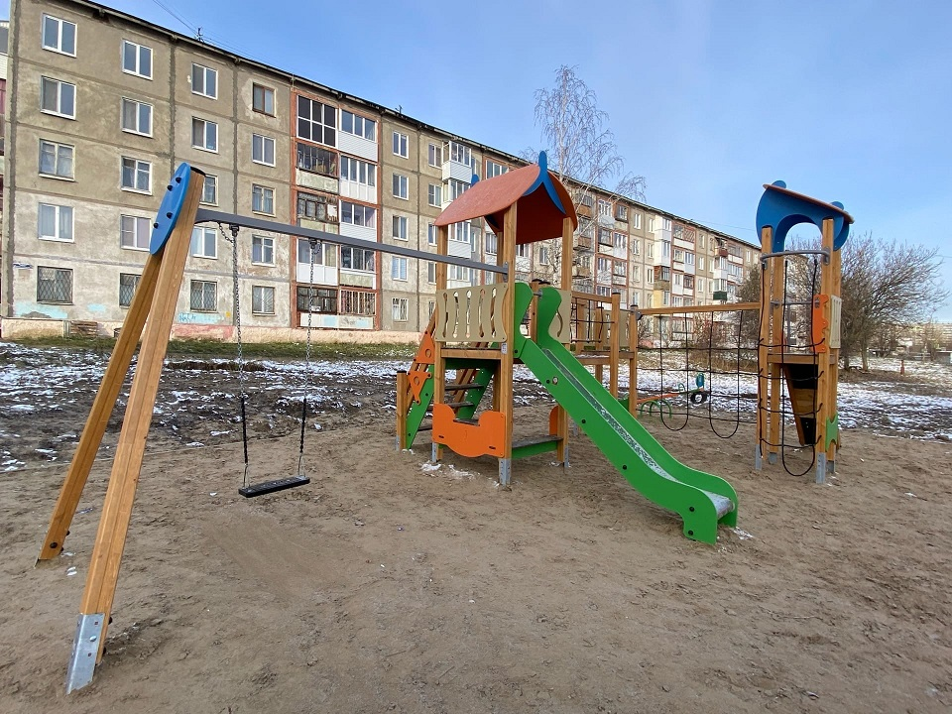
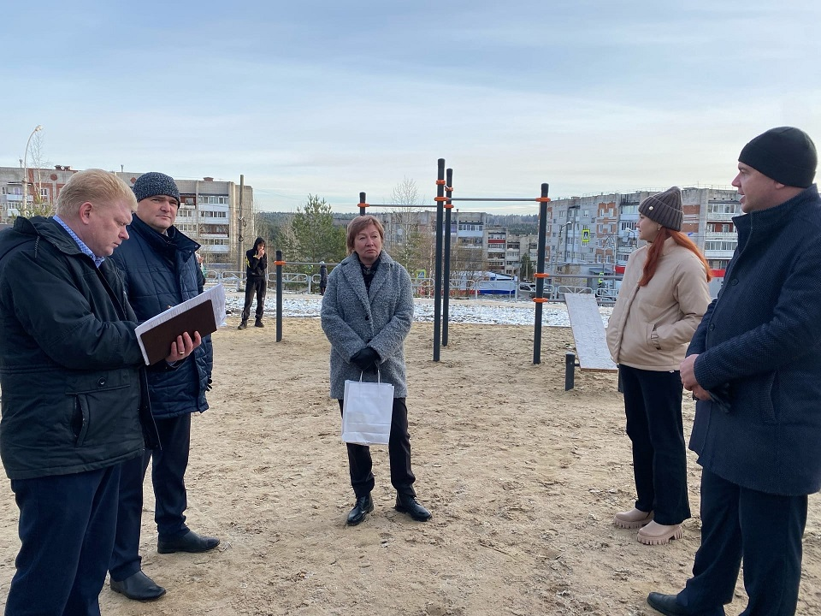
- В преддверии проведения новогодних мероприятий выделены средства МАДОУ «Детский сад № 78» (корпус 2) и МАДОУ «Детский сад № 89» (корпус 2) для приобретения новогодних костюмов и кукольного театра;
- В рамках проекта «Уютный город» в районе МКД № 101 по ул. Пятилетки установили две скамейки и бульварные качели.
Депутат состоит в следующих комиссиях:
- Комиссии по социальному развитию Березниковской городской Думы.
Комиссии при администрации города:
- Комиссия по рассмотрению заявок на предоставление субсидий из бюджета города Березники на приведение в нормативное и безопасное состояние зеленого хозяйства придомовых территорий многоквартирных домов в рамках реализации подпрограммы 1 «Жилище» муниципальной программы «Жилище и транспорт».
- Комиссия по рассмотрению заявок о включении дворовой территории в перечень дворовых территорий для выполнения работ по благоустройству в текущем году в рамках реализации муниципальной программы «Формирование современной городской среды на территории муниципального образования «Город Березники» Пермского края»;
- Рабочая группа по рассмотрению проекта порядка и определения общего объема финансирования работ по предоставлению субсидий на обустройство детских игровых, спортивных площадок на земельных участках, находящихся в общей долевой собственности собственников помещений многоквартирных домов;
- Комиссия по подготовке проекта правил землепользования и застройки муниципального образования «Город Березники» Пермского края;
- Рабочая группа по формированию подходов к решению вопросов профилактики безнадзорности и правонарушений несовершеннолетних
- ПЕРСПЕКТИВНЫЙ ПЛАН РАБОТЫ НА 2023 год.
- Поддержка образования и спорта, в т.ч. финансовая, направленная на поддержку и развитие способностей и талантов у детей и молодежи;
- Поддержка Советов ветеранов с распавшихся предприятий округа и городского Совета ветеранов;
- В целях улучшения благоустройства дворовых территорий округа, для выполнения ремонтных работ по благоустройству дворов, вовлечение жителей в муниципальную программу «Формирование современной городской среды на территории муниципального образования «Город Березники» Пермского края»;
- Вовлечение жителей округа в благоустройство и улучшение внешнего облика придомовых территорий через участие в конкурсе цветников «Мой двор – самый красивый»;
- Поддержание совместных инициатив жителей МКД;
- Организация наружного освещения на участках улично-дорожной сетив рамках реализации проекта «Уютный город» при поддержки ПАО «Уралкалий»;
- Реализация программ по благоустройству на средства ПАО «Уралкалий» «Уютный город»;
- Депутат инициировал возможность дополнительного финансирования на проведение ремонтных работ по асфальтированию территорий образовательных учреждений города в т.ч. и МАОУ «Школа № 5». Работы в некоторых школах (в том числе и школе № 5) и детских садах планируется провести в 2023 году;
- Депутат инициировал решение вопроса о финансировании и организации уборки образовательных учреждений с учетом периодичности, калькуляции видов работ.

Отчет подготовил:
помощник депутата
О.И. Бондарь

